|  |
| --- |
| УТВЕРЖДЕН |
| А.В.00001-01 33 01-1-ЛУ |

МНОГОПОЛЬЗОВАТЕЛЬСКОЕ МОБИЛЬНОЕ ПРИЛОЖЕНИЕ

|  |  |  |
| --- | --- | --- |
|  |  | **Долговая яма** |
|  |  | **Техническое задание** |
|  |  | **А.В.00001-01 33 01-1** |
|  |  | **(вид носителя данных)** |
|  |  | **Листов 19** |
| **Подп. И дата** |  |  |
| **Инв. №дубл.** |  |  |
| **Взам. Инв. №** |  |  |
| **Подп. И дата** |  |  |
| **Инв. №подл.** |  |  |

2023

|  |  |  |  |  |  |
| --- | --- | --- | --- | --- | --- |
|  |  | **СОГЛАСОВАНО** | | **УТВЕРЖДАЮ** | |
|  |  | **Руководитель ИП** | | **Начальник управления** | |
|  |  | **Личная**  **подпись** | **Расшифровка**  **подписи** | **Личная**  **подпись** | **Расшифровка**  **Подписи** |
|  |  | **10.04.2023** | | **10.04.2023** | |
|  |  | МНОГОПОЛЬЗОВАТЕЛЬСКОЕ МОБИЛЬНОЕ ПРИЛОЖЕНИЕ | | | |
|  |  | **Долговая яма** | | | |
| ***Подп. И дата*** |  | **Техническое задание** | | | |
| **ЛИСТ УТВЕРЖДЕНИЯ** | | | |
| **А.В.00001-01 33 01-1-ЛУ** | | | |
| ***Инв. № дубл.*** |  | **(вид носителя данных)** | | | |
| **Листов 19** | | | |
| ***Взам. Инв.№*** |  | СОГЛАСОВАНО | | Представители  предприятия-разработчика | |
| Руководитель | | Главный инженер  предприятия-разаработчика | |
| ***Подп. И дата*** |  | Личная  подпись | Расшифровка  подписи | Личная  подпись | Расшифровка  подписи |
| 10.04.2023 | | 10.04.2023 | |
|  | | Начальник отдела 12 | |
| ***Инв.№подл.*** |  |  |  |  |  |
|  | |  | |
|  |  |  |  |  | |
|  |  |  |  |  |  |
|  |  |  |  |  | |
|  |  |  |  |  | |
|  |  |  |  |  |  |
|  |  |  |  |  | |
|  |  |  |  |  | |
|  |  |  |  |  |  |
|  |  |  |  |  | |

2023

**СОДЕРЖАНИЕ**

ВВЕДЕНИЕ 2

1. ОСНОВАНИЯ ДЛЯ РАЗРАБОТКИ 3

2. НАЗНАЧЕНИЕ РАЗРАБОТКИ 4

3. ФУНКЦИИ 5

4. РАЗДЕЛЫ 6

5. ЭКРАНЫ ПРИЛОЖЕНИЯ 7

6. ТРЕБОВАНИЯ К ПРОГРАММНОМУ ИЗДЕЛИЮ 12

7. ТРЕБОВАНИЯ К ПРОГРАММНОЙ ДОКУМЕНТАЦИИ 13

9. ПОРЯДОК КОНТРОЛЯ И ПРИЁМКИ 16

10. СПИСОК ИСПОЛЬЗОВАННЫХ ИСТОЧНИКОВ 17

# **ВВЕДЕНИЕ**

Цель работы: разработать многопользовательскую онлайн систему хранения информации, реализованную в виде мобильного приложения с GUI. Мобильное приложение должно быть обеспечено пользовательским интерфейсом в соответствии с современными требованиями, а также иметь соответствующий задачам функционал.

# **1. ОСНОВАНИЯ ДЛЯ РАЗРАБОТКИ**

1. Общепрофессиональная образовательная программа по направлению подготовки 09.03.01 "Информатика и вычислительная техника", профиль "Системная и программная инженерия" 2022 г. п.
2. Учебный план по направлению подготовки 09.03.01 "Информатика и вычислительная техника", профиль "Системная и программная инженерия" 2022 г. п.
3. Рабочая программа дисциплины "Разработка технических текстом и документации".

# **2. НАЗНАЧЕНИЕ РАЗРАБОТКИ**

Разрабатываемое мобильное приложение предназначено для учета долговых обязательств пользователей. Оно должно обеспечивать возможность хранения данных о долгах, которые были взяты и выданы.

Приложение будет обладать интуитивно понятным пользовательским интерфейсом, который позволит пользователям легко и удобно вести учет своих долгов, а также просматривать задолженности перед другими пользователями.

# **3.** **ФУНКЦИИ**

1. Регистрация и авторизация пользователя

Для использования функционала приложения пользователи должны создать личный аккаунт, после чего они могут войти в приложение, используя свои учетные данные. Каждый пользователь будет иметь уникальный идентификатор, состоящий из латинских букв и арабских цифр, который будет использоваться для идентификации пользователя в системе.

1. Управление списком друзей

Приложение предоставляет функционал добавления и удаления других пользователей приложения (далее «друзей»), которые уже зарегистрированы в системе, в список друзей по специальному идентификатору или данным из телефонной книги устройства.

1. Управление записями о задолженностях

Приложение предоставляет возможность пользователям вести учет долгов друзей и своих долгов перед конкретными друзьями. Для этого, пользователь добавить запись о задолженности, указав конкретного друга. Каждая запись содержит информацию о сумме долга, дате, а также комментарии, которые могут помочь уточнить причину задолженности. В приложении также должны присутствовать инструменты для управления задолженностями, такие как отметки о погашении долга, и просмотр истории операций, редактирование и удаление задолженностей

# **4. РАЗДЕЛЫ**

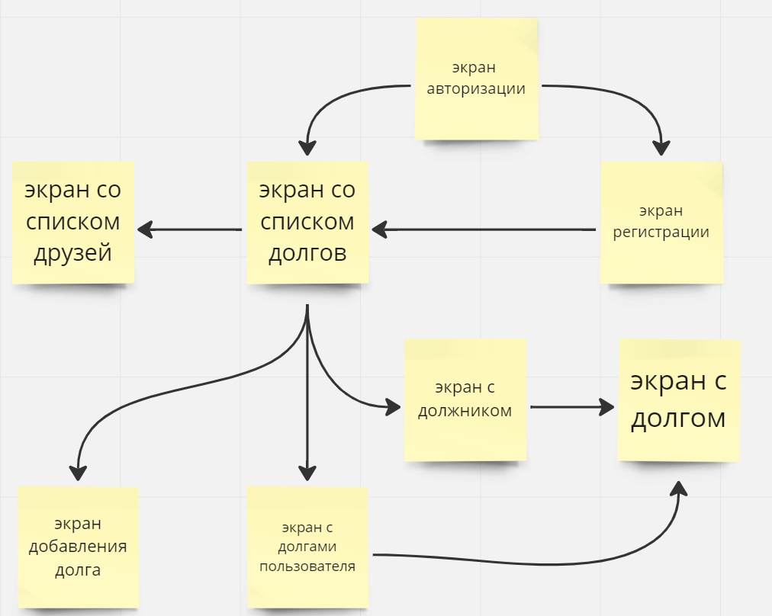

Рисунок 1 – разделы приложения

# **5. ЭКРАНЫ ПРИЛОЖЕНИЯ**

1. Экран авторизации

На экране авторизации предполагается следующий интерфейс: в центре экрана располагается небольшое окно, в котором расположено 1 текстовое поле, кнопка с надписью «Войти» и кнопка-текст «Зарегистрироваться».

В текстовое поле предлагается ввести номер телефона, на который уже ранее был зарегистрирован аккаунт.

После нажатия кнопки «Войти» текстовое поле для ввода номера телефона заменяется на другое текстовое поле, в которое требуется ввести состоящий определенного количества цифр пароль из смс сообщения, присланного на номер телефона указанный в предыдущем текстовом поле.

При успешном вводе пароля из смс и последующему нажатию на кнопку «Войти», производится переход на экран со списком долгов.

При нажатии на кнопку-текст «Зарегистрироваться», производится переход на экран регистрации.

1. Экран регистрации

На экране регистрации предполагается следующий интерфейс: в центре экрана располагается небольшое окно, в котором расположено 2 текстовых поля, кнопка с надписью «Зарегистрироваться».

В первое текстовое поле предлагается ввести имя пользователя, которое будет отображаться у других пользователя в списке друзей.

Во второе текстовое поле предлагается ввести номер телефона пользователя, который будет использоваться для регистрации и последующей авторизации в приложении.

При нажатии на кнопку «Зарегистрироваться», текстовые поля для ввода номера телефона и имени пользователя заменяются на другое текстовое поле, в которое требуется ввести состоящий определенного количества цифр пароль из смс сообщения, присланного на номер телефона указанный в одном из предыдущих текстовых полей.

При успешном вводе пароля из смс и последующему нажатию на кнопку «Зарегистрироваться», производится регистрация и авторизация пользователя, а также последующий переход на экран со списком долгов.

1. Экран со списком долгов

На экране регистрации предполагается следующий интерфейс: большую часть экрана занимает прокручиваемый список долгов, кнопка для перехода на экран добавления долга, кнопка для перехода на экран списка друзей, кнопка для перехода на экран с долгами пользователя, кнопка для сортировки списка долгов.

Список должников представляет собой упорядоченный по выбору пользователя список из блоков формата: имя друга – общая сумма задолженности, являющейся суммой из активных долгов. При нажатии на один из блоков осуществляется переход на экран с должником, который зависит от имени друга на блоке.

Кнопка для сортировки списка долгов осуществляет сортировку списка долгов по выбору пользователю, а именно: по общей сумме долга (убыванию/возрастанию), по имени друга в алфавитном порядке (убыванию/возрастанию), по последнему добавленному долгу для друга (убыванию/возрастанию). Нажатие на кнопку вызывает всплывающее окно, в котором пользователь может выбрать режим сортировки. По умолчанию выставлена сортировка по общей сумме задолженности по убыванию.

Кнопка перехода на экран добавления долга осуществляет переход на экран добавления долга.

Кнопка перехода на экран списка друзей осуществляет переход на экран списка друзей.

Кнопка для перехода на экран своих задолженностей осуществляет переход на экран своих задолженностей (задолженностей пользователя).

1. Экран добавления долга

На экране добавления долга предполагается следующий интерфейс: 4 тестовых поля и 1 кнопка с надписью «Записать», располагающиеся последовательно по вертикали.

Первое текстовое поле предназначено для записи имени должника. Поле заполняется вариантом из выпадающего списка, который вызывается при нажатии на поле. Выпадающий список содержит список пользователей, добавленных в друзья. Поле является обязательным для заполнения.

Второе текстовое поле предназначено для записи суммы долга. Возможен ввод только цифр. Поле является обязательным для заполнения.

Третье текстовое поле предназначено для ввода даты долга. Ввод осуществляется при помощи выбора даты в системном календаре, вызываемого нажатием на поле. Поле не является обязательным для заполнения.

Четвертое текстовое поле предназначено для записи комментария к долгу. Поле не является обязательным для заполнения.

Кнопка с надписью «Записать» производит запись долга в список долгов для конкретного друга. Если запись была успешно произведена, осуществляется переход на экран со списком долгов

1. Экран со списком друзей

На экране со списком друзей предполагается следующий интерфейс: прокручиваемый список из блоков в формате: имя пользователя – кнопка, кнопка для добавления нового друга, личный идентификатор пользователя, кнопка «Пригласить друзей».

В прокручиваемом списке из блоков располагаются имена пользователей, которых пользователь добавил в друзья. Напротив имени пользователя находится кнопка удаления, предназначенная для удаления пользователя из списка друзей. Также в начале этого списка отображаются предложение на добавление в друзья формата: имя пользователя – кнопка добавления в друзья, при нажатии на которую пользователь добавляет другого пользователя в свой список друзей. У другого пользователя при этом событии пользователь добавляется в список друзей. Этот список отображается при переходе на данный экран.

Идентификатор пользователя представляет текст собой набор из арабских цифр и английских букв, предназначенный для добавления пользователя в друзья.

При нажатии на кнопку добавления пользователя, список друзей изменяется на прокручиваемый список из блоков формата: телефон – кнопка добавить в друзья, при нажатии на которую у другого пользователя появляется в начале списка друзей предложение о добавлении пользователя в список друзей. Также при нажатии на кнопку добавления пользователя над прокручиваемым списком появляется текстовое поле для ввода идентификатора другого пользователя и кнопка добавления в друзья. При нажатии на кнопку и успешной проверки введенного идентификатора другого пользователя, у другого пользователя в начале списка друзей предложении о добавлении пользователя в список друзей.

1. Экран с должником

На экране с должником предполагается следующий интерфейс: текст, отображающий имя должника, прокручиваемы список долгов из блоков формата: сумма долга – дата, отсортированных по дате в порядке убывания.

При нажатии на блок осуществляется переход на экран с отображением долга, который был отображен в блоке.

1. Экран с отображением долга

На экране с отображением долга предполагается следующий интерфейс: 4 текстовых поля, кнопка для удаления долга, кнопка для изменения статуса долга, кнопка для редактирования долга.

Первое текстовое поле содержит имя должника.

Второе текстовое поле содержит сумму долга.

Третье текстовое поле содержит дату долга.

Четвертое текстовое поле содержит комментарий к долгу.

Кнопка удаления долга при нажатии удаляет долг и списка долгов и после успешного удаления осуществляется переход на экран со списком долгов.

Кнопка изменения статуса долга при нажатии изменяет статус долга: активный/закрытый.

Кнопка редактирования долга при нажатии делает все текстовые поля, за исключением поля с именем должника, доступными для редактирования. При следующем нажатии на кнопку долг сохраняется, а поля становятся недоступными для редактирования.

1. Экран с долгами пользователя

На экране с отображением долга предполагается следующий интерфейс: прокручиваемый список из блоков формата: имя пользователя – сумма долга.

При нажатии на один из блоков осуществляется переход к экрану отображению долга, который был отображен в блоке.

На экране отображения долга должны быть недоступны для взаимодействия кнопки: для редактирования долга, для изменения статуса долга, для удаления долга.

# **6. ТРЕБОВАНИЯ К ПРОГРАММНОМУ ИЗДЕЛИЮ**

1. Требования к функциональным характеристикам

Мобильное приложение должно обеспечивать возможность выполнения перечисленных ниже функций:

* регистрация и авторизация пользователя,
* управление списком друзей,
* управление списком задолженностей,

1. Требования к надежности
   1. Требования к хранению данных

Все данные мобильного приложения должны храниться в структурированном виде под управлением реляционной СУБД.

1. Условия эксплуатации
   1. Требования к квалификации и численности персонала

Минимальное количество персонала, требуемого для работы мобильного ресурса, должно составлять не менее одной штатной единицы — выполняющий функции администратора и оператора.

* 1. Требования к составу и параметрам технических средств

Мобильное приложение должно функционировать в следующих операционных системах:

* Android. Версия 7 и выше
* IOS. Версия 10 и выше

# **7. ТРЕБОВАНИЯ К ПРОГРАММНОЙ ДОКУМЕНТАЦИИ**

1. Техническое задание  
2. Эскизный проект  
3. Технический проект  
4. Пояснительная записка к техническому проекту  
5. Программа и методика испытаний  
6. Технические условия  
7. Описание программы  
8. Руководство программиста  
9. Руководство пользователя  
10. Руководство оператора  
11. Руководство администратора  
12. Руководство системного администратора

**8. СТАДИИ И ЭТАПЫ РАЗРАБОТКИ**

Разработка должна быть проведена в три стадии:

1. техническое задание;
2. технический (и рабочий) проекты;
3. внедрение.

На стадии «Техническое задание» должен быть выполнен этап разработки, согласования и утверждения настоящего технического задания.

На стадии «Технический (и рабочий) проект» должны быть выполнены перечисленные ниже этапы работ:

* разработка эскизного проекта;
* разработка технического проекта;
* разработка программной документации;
* разработка мобильного приложения;
* испытания мобильного приложения.

На стадии «Внедрение» должен быть выполнен этап разработки «Подготовка и передача интернет ресурса».

Содержание работ по этапам: на этапе разработки технического задания должны быть выполнены перечисленные ниже работы:

* постановка задачи;
* определение и уточнение требований к техническим средствам;
* определение требований к мобильному приложению;
* согласование и утверждение технического задания.

На этапе разработки должна быть выполнена работа по программированию мобильного приложения.

На этапе разработки программной документации должна быть выполнена разработка программных документов в соответствии с требованиями ГОСТ 19.201-78.

На этапе испытаний программы должны быть выполнены перечисленные ниже виды работ:

* разработка, согласование и утверждение порядка и методики испытаний;
* проведение приемо-сдаточных испытаний;
* корректировка мобильного приложения и программной документации по результатам испытаний.

На этапе подготовки и передачи мобильного приложения должна быть выполнена работа по подготовке и передаче мобильного приложения и программной документации в эксплуатацию на объектах заказчика.

# **9. ПОРЯДОК КОНТРОЛЯ И ПРИЁМКИ**

1. Виды, состав, объём и методы испытаний

Сдача-приёмка выполненных работ должна осуществляться при предъявлении Исполнителем комплектов соответствующих документов и завершаться оформлением акта сдачи-приемки, подписанного Исполнителем и утвержденного Заказчиком.

Испытания сайта проводятся силами Исполнителя.

1. Общие требования к приёмке мобильного приложения

Приёмка сайта должна проводиться приёмочной комиссией, в состав которой должны входить представители Заказчика и Исполнителя. Результаты работы комиссии должны оформляться актом, подписанным членами комиссии и утверждённым Заказчиком.

# **10. СПИСОК ИСПОЛЬЗОВАННЫХ ИСТОЧНИКОВ**

1. ГОСТ 19.201-78. Режим доступа: https://www.swrit.ru/doc/espd/19.201-78.pdf
2. Карта дисциплин по направлению подготовки 09.03.01 "Информатика и вычислительная техника", профиль "Системная и программная инженерия" 2022 г. п. Режим доступа: https://mospolytech.ru/upload/iblock/b78/karta-sistemnaya-i-programmnaya-inzheneriya.pdf
3. Учебный план по направлению подготовки 09.03.01 "Информатика и вычислительная техника", профиль "Системная и программная инженерия" 2022 г. п. Режим доступа: https://mospolytech.ru/upload/iblock/2b2/plan-sistemnaya-i-programmnaya-inzheneriya-2022.pdf